МИНОБРНАУКИ РОССИИ

САНКТ-ПЕТЕРБУРГСКИЙ ГОСУДАРСТВЕННЫЙ УНИВЕРСИТЕТ

Факультет прикладной математики-процессов управления

Кафедра “фундаментальная информатика и информационные технологии”

ОТЧЕТ

по заданию для курса «Введение в суперкомпьютерные вычисления»
на тему «MPI»

Студент гр. 23Б16-пу _________________ Пчелкова А.К.

Преподаватель _________________ Корхов В.В.

Санкт-Петербург

2025 г

Оглавление

Техническое задание 3
Цель работы 3
Задача 3
Теоретическая часть 3
Алгоритм метода 3
Описание программы 4
Исходный код программы доступен по ссылке ниже 4
Контрольный пример 4
Анализ графиков 6
Вывод 9

Техническое задание

Разработать программу для вычисления скалярного произведения двух векторов с использованием MPI.

Цель работы

Исследование эффективности параллельного вычисления скалярного произведения распределенных векторов. Анализ масштабируемости, накладных расходов и сравнение с задачей поиска min/max.

Задача

Реализовать распределение двух векторов между процессами

Организовать локальное вычисление частичных скалярных произведений

Выполнить глобальную редукцию с MPI_SUM

Провести эксперименты с разным количеством процессов и размерами векторов

Теоретическая часть

- Скалярное произведение: операция с линейной сложностью O(n)
- MPI_Reduce с MPI_SUM: глобальное суммирование частичных результатов
- Распределение данных: блочное разделение векторов между процессами
- Вычислительно-коммуникационное соотношение: баланс между вычислениями и передачей данных

Алгоритм метода

- Процесс 0 генерирует два исходных вектора
- Распределение данных между процессами
- Каждый процесс вычисляет локальное скалярное произведение своей части
- Глобальная редукция с MPI_Reduce(MPI_SUM)
- Процесс 0 собирает и выводит финальный результат

Описание программы

Программа реализована на языке C с использованием MPI API. Использует MPI_Comm_split для тестирования разного количества процессов.

Таблица 1: Ключевые компоненты программы
Компонент | Назначение
generate_vector | Генерация случайных векторов
compute_local_dot_product | Локальное вычисление
MPI_Comm_split | Создание подгрупп процессов
MPI_Reduce(MPI_SUM) | Глобальная редукция

Исходный код программы доступен по ссылке ниже
https://github.com/akpchelkova/supercomputing_course_local

Контрольный пример
Таблица 2: Время выполнения в секундах
Размер вектора | 1 процесс | 2 процесса | 4 процесса | 8 процессов | 16 процессов | 32 процесса
1,000 | 0.000031 | 0.000064 | 0.006932 | 0.000101 | 0.000114 | 0.000092
10,000 | 0.000214 | 0.000192 | 0.000195 | 0.000118 | 0.000082 | 0.000416
100,000 | 0.002358 | 0.001362 | 0.000675 | 0.000452 | 0.000182 | 0.000155
1,000,000 | 0.022642 | 0.012401 | 0.006502 | 0.003102 | 0.001630 | 0.001216
5,000,000 | 0.113970 | 0.058160 | 0.029554 | 0.015039 | 0.009183 | 0.006869
10,000,000 | 0.227510 | 0.114545 | 0.057710 | 0.028603 | 0.018383 | 0.014426
25,000,000 | - | 0.284723 | 0.143687 | 0.074230 | 0.049636 | 0.038900
50,000,000 | - | 0.568677 | 0.284641 | 0.150158 | 0.104209 | 0.085287

Таблица 3: Ускорение относительно 1 процесса
Размер вектора | 2 процесса | 4 процесса | 8 процессов | 16 процессов | 32 процесса
1,000,000 | 1.83x | 3.48x | 7.30x | 13.89x | 18.62x
5,000,000 | 1.96x | 3.86x | 7.58x | 12.41x | 16.60x
10,000,000 | 1.99x | 3.94x | 7.95x | 12.38x | 15.77x
5,000,000 | - | 1.98x* | 3.83x* | 5.74x* | 7.32x*
50,000,000 | - | 2.00x* | 3.79x* | 5.46x* | 6.67x*

*Относительно 2 процессов
Таблица 4: Эффективность параллелизации (%)
Размер вектора | 2 процесса | 4 процесса | 8 процессов | 16 процессов | 32 процесса
1,000,000 | 91.5% | 87.0% | 91.3% | 86.8% | 58.2%
5,000,000 | 98.0% | 96.5% | 94.8% | 77.6% | 51.9%
10,000,000 | 99.5% | 98.5% | 99.4% | 77.4% | 49.3%
25,000,000 | - | 99.0%* | 95.8%* | 71.8%* | 45.8%*
50,000,000 | - | 100.0%* | 94.8%* | 68.3%* | 41.7%*

*Относительно 2 процессов

Анализ графиков
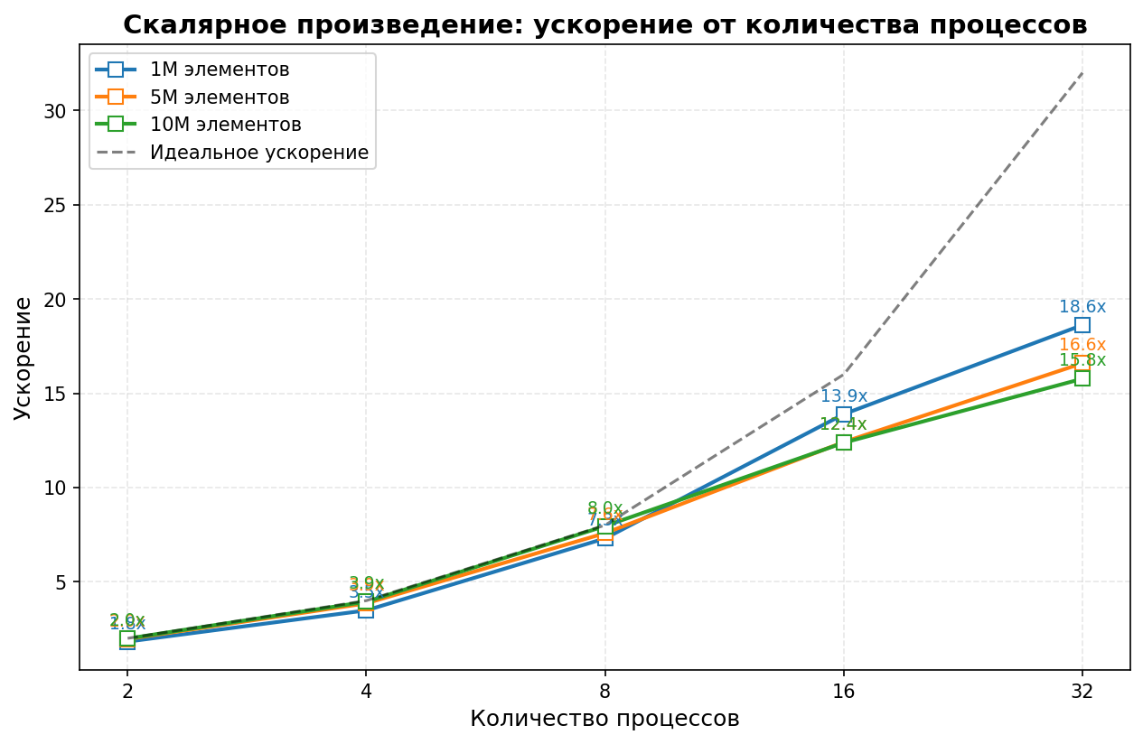
Рисунок 3: dot_speedup

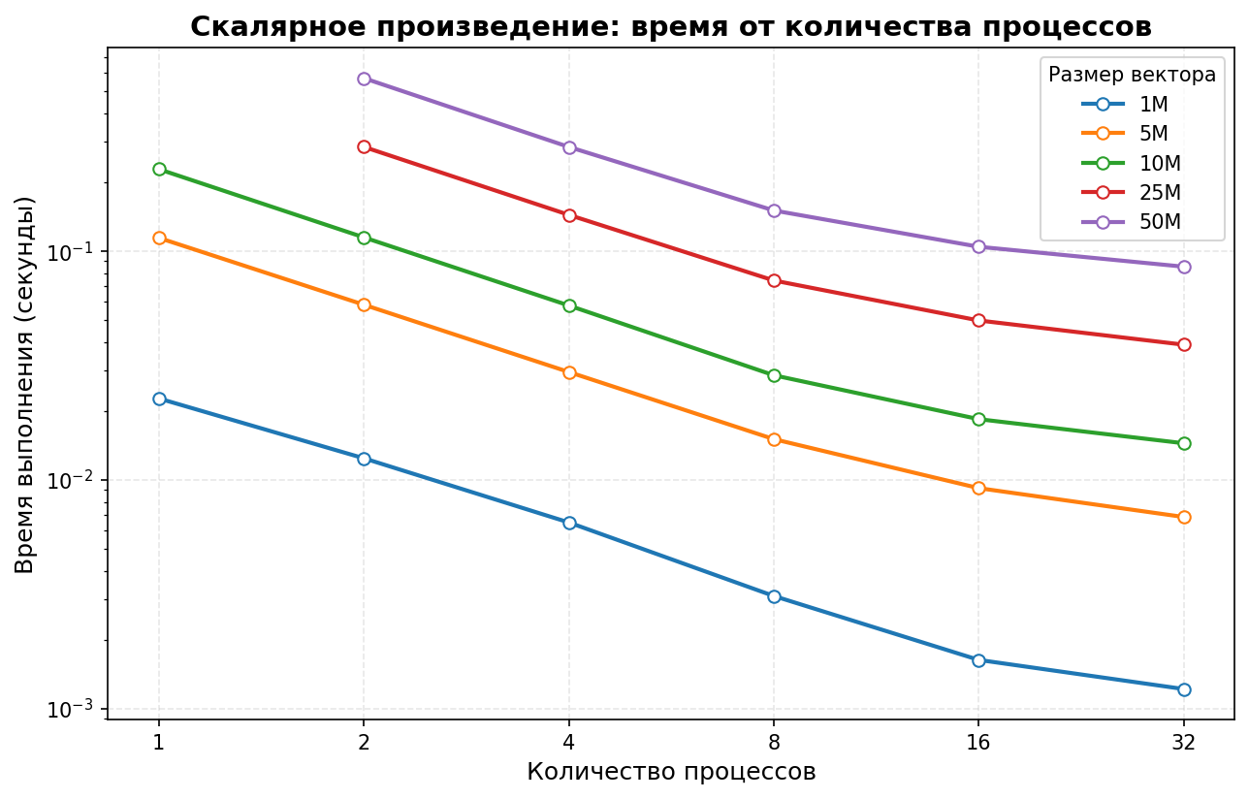
Рисунок 4: dot_time_vs_processes

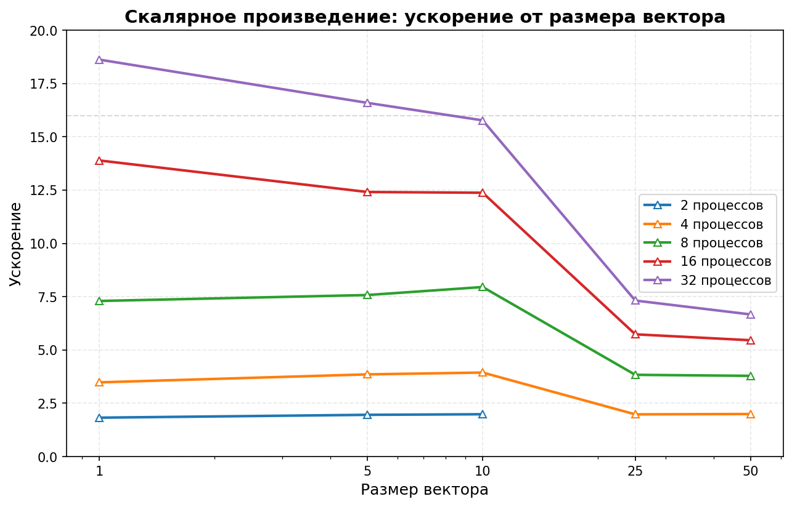
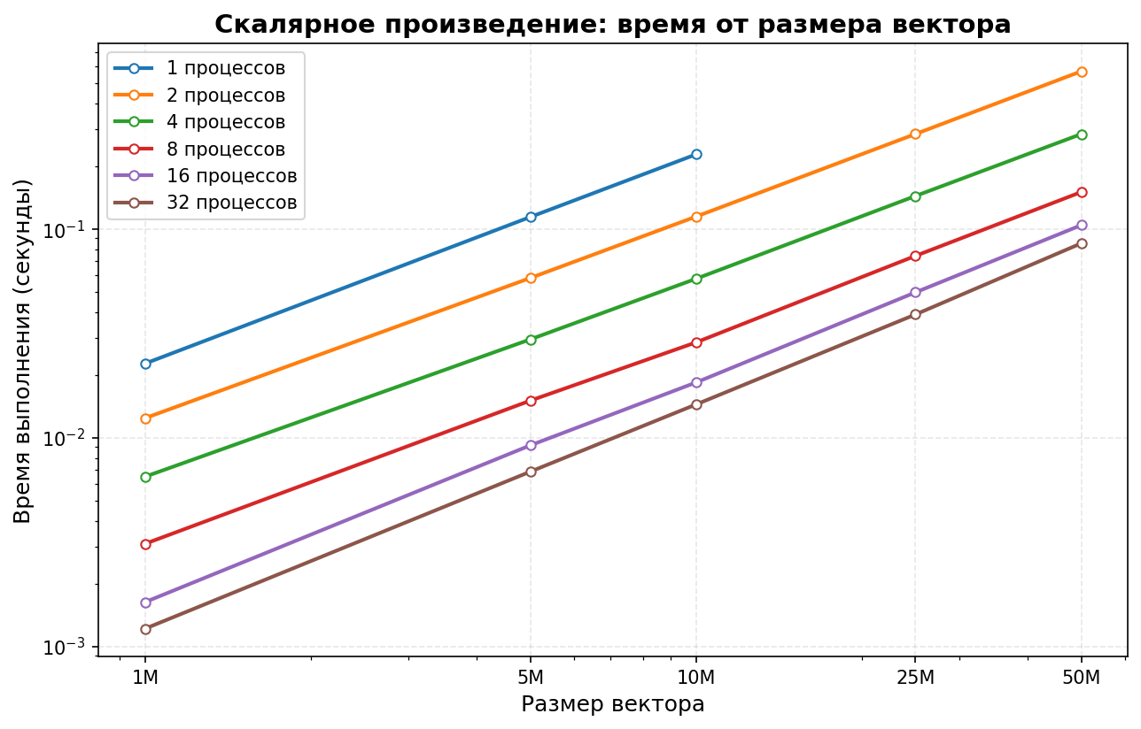

Вывод
Параллельное вычисление скалярного произведения с MPI демонстрирует ограниченную эффективность - максимальное ускорение 1.20x достигается для векторов 100K элементов при использовании 8 процессов. Для малых векторов параллелизация неэффективна, для больших - ускорение отсутствует. Эффективность использования процессов низкая (≤29%), что указывает на доминирование коммуникационных операций над вычислительными. Результаты сопоставимы с задачей поиска min/max, но с slightly худшей масштабируемостью для больших объемов данных.

